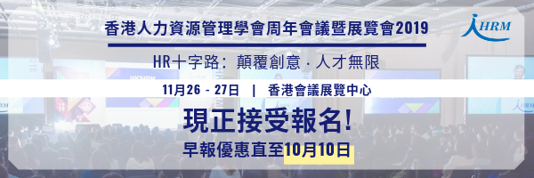

香港人力資源管理學會周年會議暨展覽會2019 －現正接受報名！
首十名報名之香港中華廠商聯合會會員，即享非會員價85折優惠！
（報名時請出示優惠代碼：AC19CMA10_SO）

香港人力資源管理學會周年會議暨展覽會將於2019年11月26-27日於香港會議展覽中心舉辦。屆時將有超過30位來自本地及海外的演講嘉賓，分享他們對本年度會議主題「HR十字路：顛覆創意‧人才無限」的想法及見解。

重點推介
- 全體會議：行政總裁論壇、資深人力資源主管論壇、業界年輕領袖、主題講者和知名勵志演講者分享職場及人生智慧
- 分組會議：人力資源主管、顧問及企業領袖深入探討最新的人力資源議題、分享經驗和最佳實踐的案例
- 展覽會對公眾開放，免費報名研討會及工作坊
- 預計逾50間參展商及逾1200位來自本地及海外的業界代表出席

會議內容
 | 11月26日 (星期二) | 11月27日 (星期三)
上午 | 開幕式及主禮嘉賓演說 | 全體會議﹕主題講者
 | 全體會議﹕主題講者
 | 茶歇
 | 4-5分組會議A | 4-5分組會議C
下午 | 午膳
 | 全體會議﹕行政總裁論壇 | 全體會議﹕年輕人力資源主管論壇
 | 茶歇
 | 4-5分組會議B | 4-5分組會議D
 | 茶歇
 | 全體會議﹕資深人力資源主管論壇 | 全體會議﹕勵志講者演說

會議收費
通行證選擇 | 早報優惠價  (截至10月10日) |  |  | 標準價  (10月10日後)
 | *新會員 | 會員 | 非會員 | *新會員 | 會員 | 非會員
2日 (全埸通行) | HK$6,650 | HK$7,800 | HK$9,400 | HK$7,650 | HK$8,950 | HK$10,800
2日 (分組會議及展覽會) | HK$4,450 | HK$5,200 | HK$6,300 | HK$5,100 | HK$5,950 | HK$7,200
1日 (全埸通行) | HK$3,750 | HK$4,400 | HK$5,300 | HK$4,350 | HK$5,100 | HK$6,150

備注：
- 申請新會員通行證的申請者必須在2019年4月1日至11月27日期間作為新會員加入香港人力資源管理學會。
- 通行證不包含午餐安排。

立即登記即享早報優惠!
關於香港人力資源管理學會
香港人力資源管理學會是現時香港最具規模的人力資源管理專業團體，學會致力發展及提高香港人力資源管理從業員的質素，為業內人士提供所需指引以及加強公眾對人力資源的認識及提高其影響力。成立於1977年，學會目前會員數目超過5,300，當中約600家為公司會員。

按此登記及參閱會議詳情

一般及贊助查詢： 電話： (852) 2837 3822 / 17 | 電郵：project@hkihrm.org

